Gerência de Faturamento e Contas a Pagar

Nov/2017

FORNECEDOR

Oracle EBS – Acesso ao Pagamento

SUMÁRIO
1. ACESSO AO SISTEMA 3

1.1. Informações Gerais 3

1.2. Como Acessar 3

1.3. Manutenção do cadastro .......................................................................................................5

1.4. Informações Medições e Pagamento ....................................................................................5

1.5. Informações sobre a Nota Fiscal. 6

1.6. Informações por Data de Pagamento 7

- ACESSO AO SISTEMA

  - Informações Gerais

O fornecedor consultará a programação de pagamento através do site www.mrs.com.br

Selecionar a opção: “Fornecedores” (1)

Selecionar a opção: “Treinamento para Fornecedores” (2)

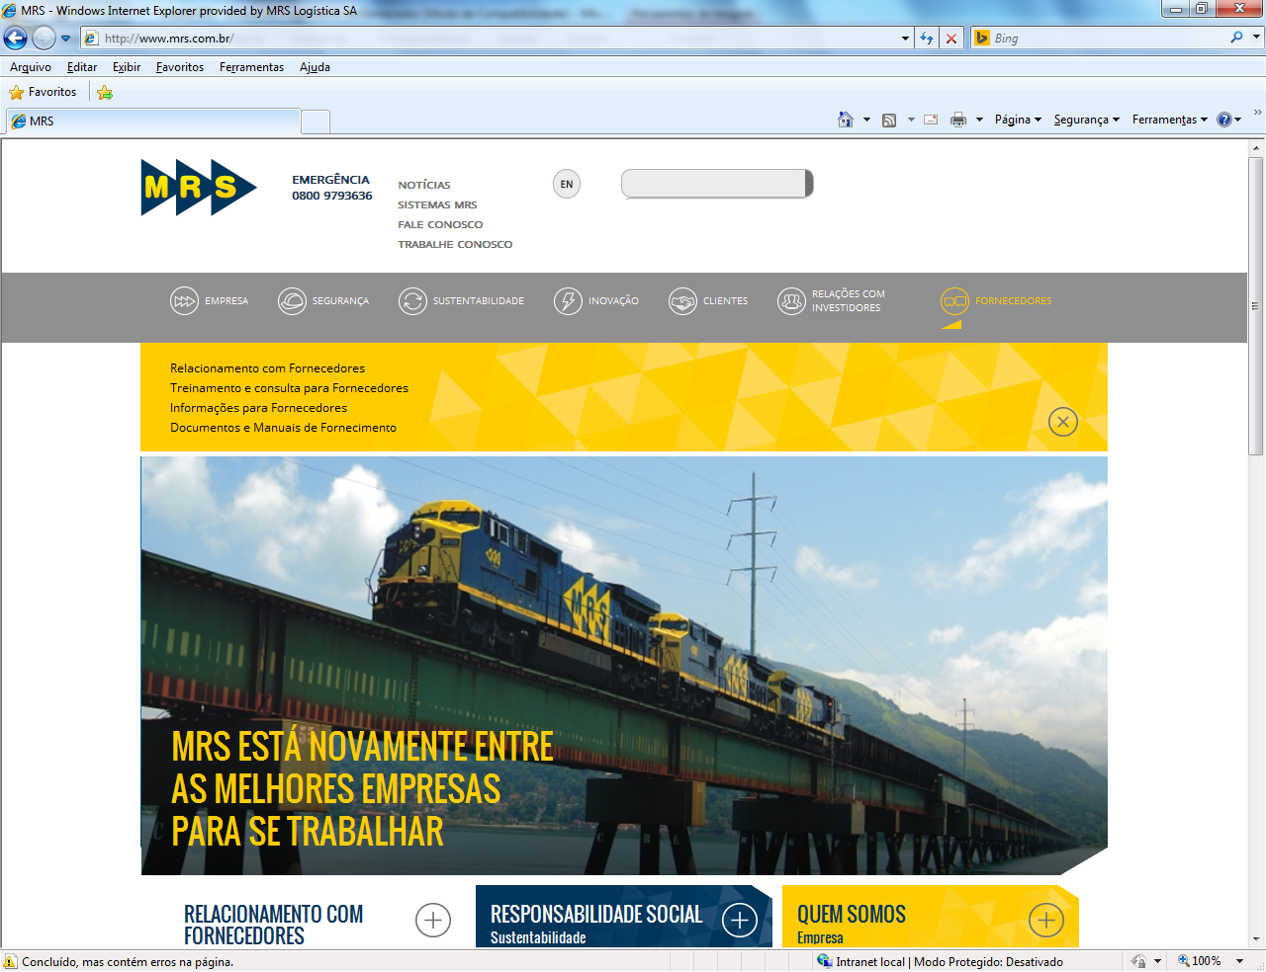
(1)
(2)

  - Como Acessar

Acessar o a opção 2. Consulta a Pagamentos – Menu “Acesse o Portal de Fornecedores”

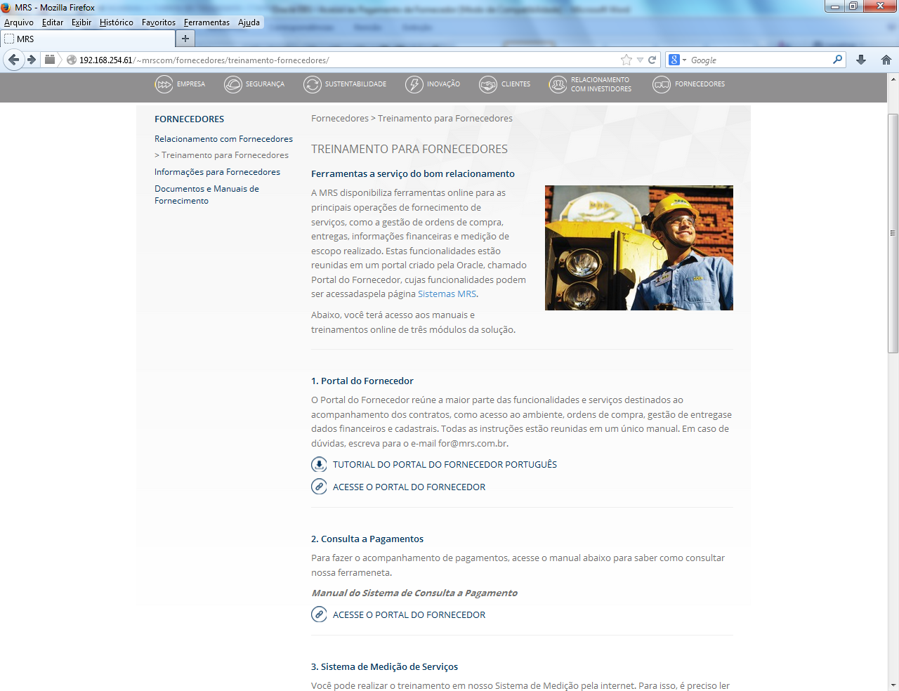

1.3 Manutenções do Cadastro

Manutenção dados bancário: clicar em editar cadastro

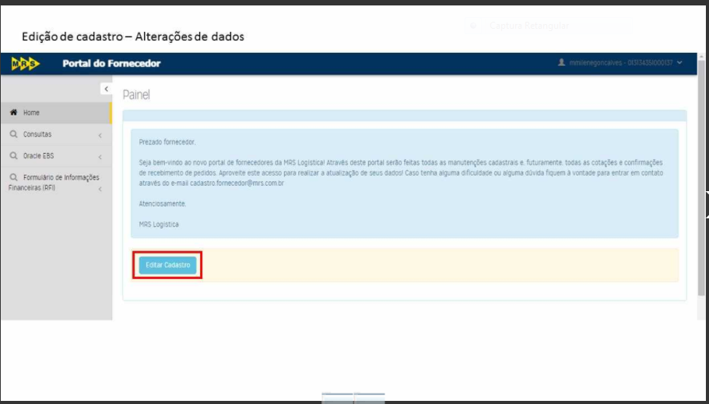

1.4 Para consulta de medições ou pagamento: Clicar em Oracle EBS e depois em Medições e Pagamento.

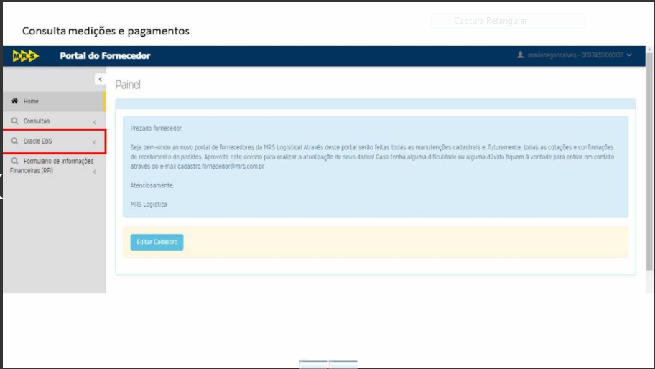

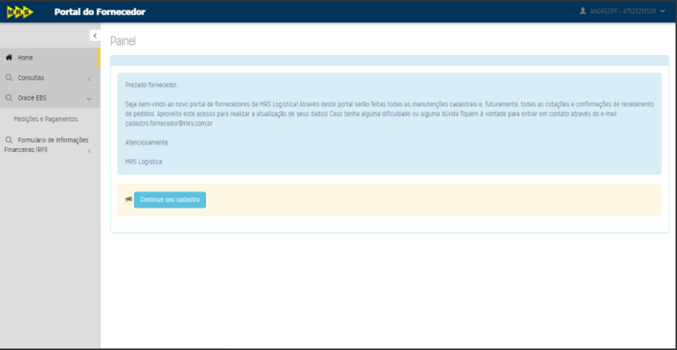

O fornecedor efetuará o login com as informações de usuário e senha disponibilizadas após o cadastro.

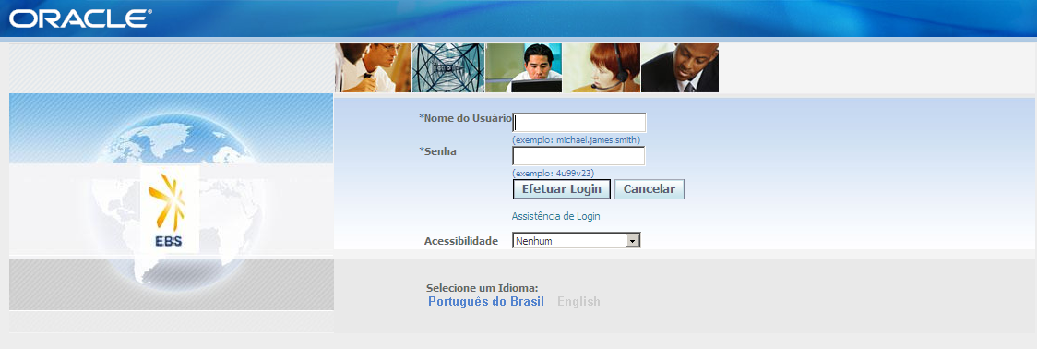

Observações:
- Em caso de dúvidas sobre o login e a senha, fineza manter contato com a Área de Cadastro – Suprimentos no email cadastro.fornecedor@mrs.com.br

Acessar o Menu “Supr.ISupplier – Portal Fornecedor”

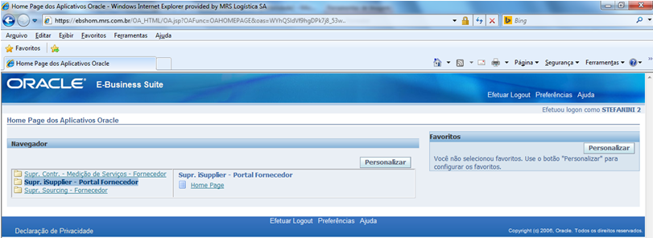

  - Informações sobre a Nota Fiscal
Selecionar a opção “Financeira” – Verificar NFFs
Digitar o número da nota fiscal e clicar no botão ‘ir’.
Aparecerá a nota fiscal selecionada.
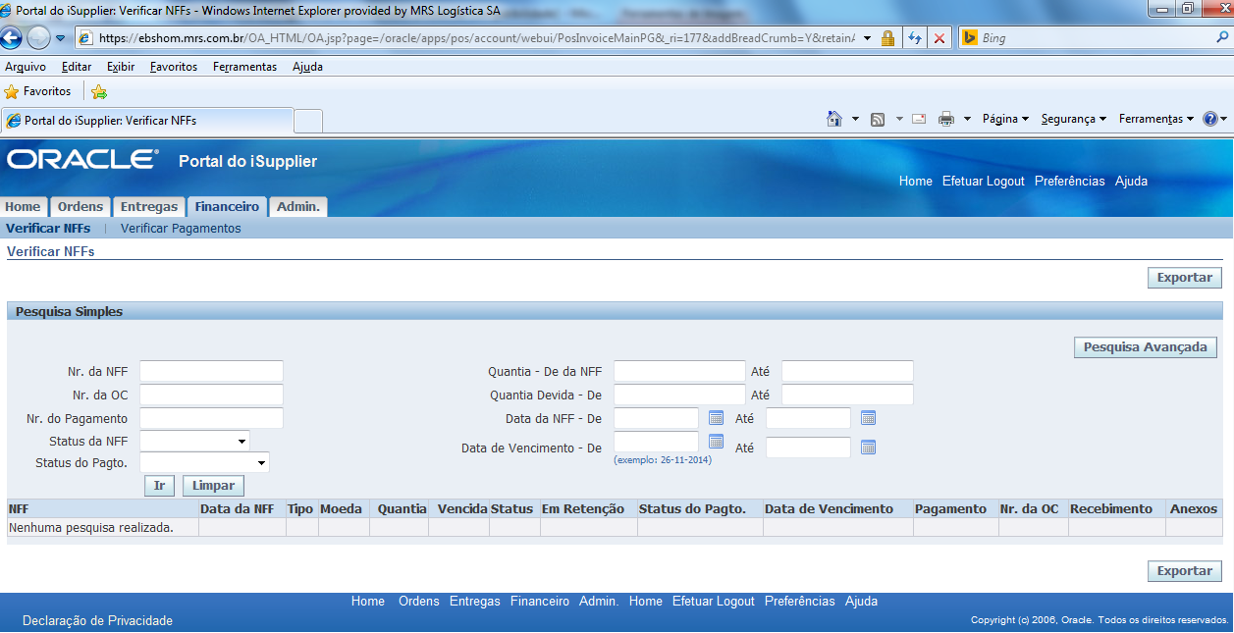
Observações:
- Se não conseguir visualizar a nota fiscal no sistema, significa que a mesma não se encontra digitada. Sugerimos entrar em contato o gestor do contrato / comprador.

  - Informações por Data de Pagamento

Clicar em Verificar pagamentos
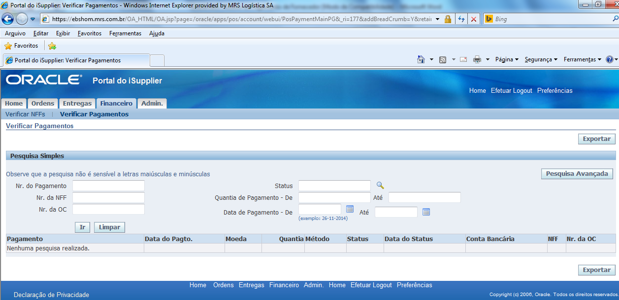

A Consulta poderá ser verificada por qualquer uma das opções abaixo:
- Data de Pagamento – De XX-XX-XXXX até YY-YY-YYYY
- Numero da NF
Clicar no botão “ir”. Aparecerá o número da(s) NF(s) selecionada(s).

Clicar em cima do número da nota fiscal que desejar, e verificará as informações dessa nota fiscal

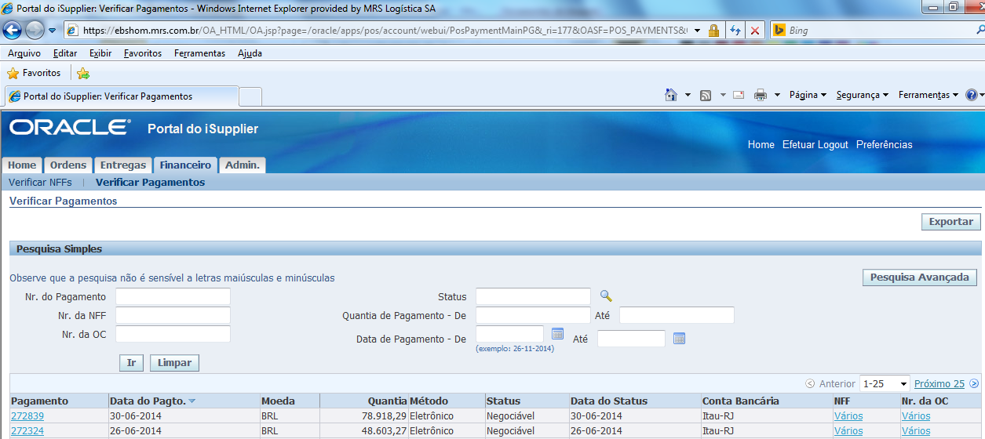
Aparecerá a tela abaixo com as informações:
- (1) Diversos: É a soma dos impostos IRRF, INSS e ISS
- (2) Retenção de imposto na Fonte: É a soma do PIS, COFINS e CSLL
- (3) Total: É o valor da nota menos o valor dos Diversos (Soma IRRF, INSS e ISS)
- (4) Exportar: Salva informações em uma planilha
- (5) Informações sobre pagamento: Deduções, Data de Pagamento, Multa, Glosa, etc
- (6) Status: É o status da aprovação sistêmica:
- Iniciado: Está iniciada a aprovação para o Gestor do contrato
- Aprovado: Está aprovado pelo Gestor do contrato para pagamento
- Rejeitado: O Documento está sistemicamente rejeitado pelo Gestor do contrato
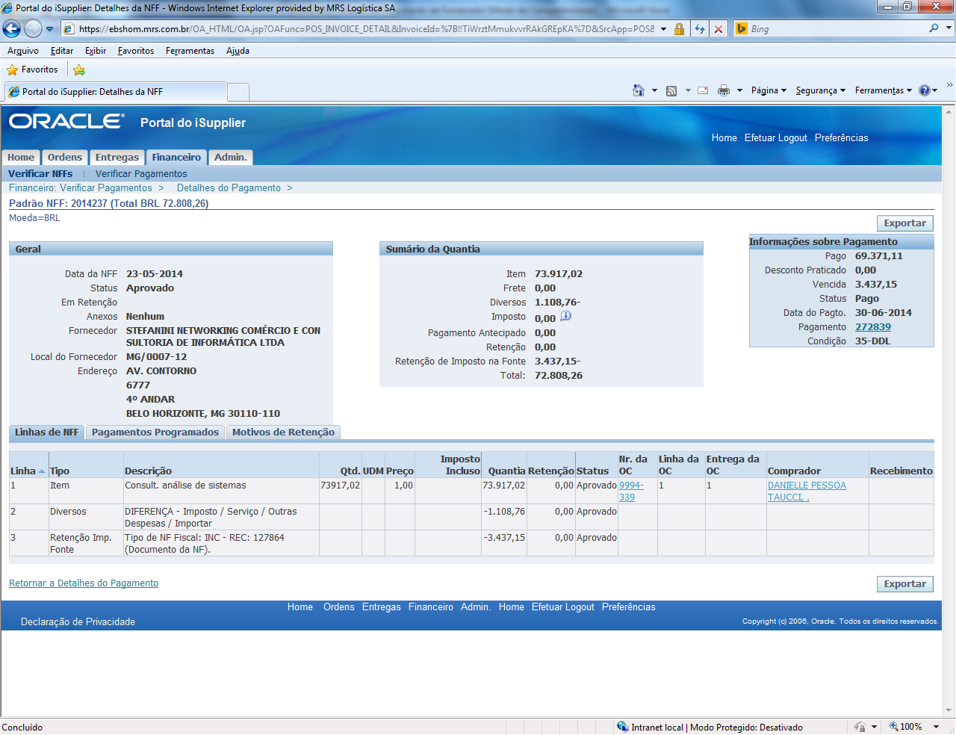
(1)
(2)
(4)
(5)
(3)

(6)

